



**THIẾT KẾ GIAO DIỆN**

**GV LT: Nguyễn V. Vũ**



**MÔ TẢ ĐỒ ÁN**

**Tên đồ án:** Chương trình Nghe nhạc trên thiết bị di động

**Nhóm :** NBND

*(Thông tin cụ thể từng thành viên ở cuối bài)*

Bộ môn Công nghệ phần mềm

Khoa Công nghệ thông tin

Đại học Khoa học tự nhiên TP HCM

**1**

**GIỚI THIỆU ĐỒ ÁN**

**1.1 Phân công công việc:**

|  |  |  |  |
| --- | --- | --- | --- |
| **STT** | **SV thực hiện** | **Tên chức năng / công việc** | **Chú ý** |
| 1 | Duy Nguyên | Viết mục tiêu của chương trình |  |
| 2 | Duy Nguyên | Viết lý do chọn đồ án và tính khả thi của nó |  |
| 3 | Quốc Dũng  Bảo Ngọc | Tìm phần mềm có những chức năng tương tự  (Mô tả phần mềm đó, Các chức năng, Ưu – khuyết  điễm) | Mỗi người ít nhất 1 phần mềm trên di động chạy Window Phone |
| 4 | Bảo Bảo | Lên danh sách các chức năng quan trọng |  |
| 5 |  |  |  |

**1.2 Mô tả đồ án**

**a. Tên của đồ án**: Thiết kế giao diện cho Chương trình Nghe nhạc

**b. Môi trường thực thi**: Thiết bị di động chạy hệ điều hành Window Phone.

**c. Mục tiêu của chương trình – Đề xuất ý tưởng**:

*Chương trình nhằm tạo ra một phần mềm nghe nhạc, với các chức năng tốt, không những phục vụ nhu cầu nghe nhạc của người dùng, khi nghe offline mà còn cho người dùng muốn nghe nhạc online; đồng thời cung cấp các tool cần thiết: quản lý danh sách bài bát đã nghe, tìm kiếm và download về máy những bài hát yêu thích. Ý tưỡng xây dựng dựa trên việc Window Phone Store chỉ có những phần mềm nghe nhạc giãn đơn (chỉ offline hoặc chỉ online) tuy nhiên chức năng của nó vẫn còn thiếu những cái thiết yếu*

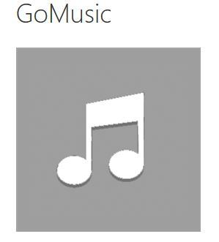

**3**

*nhất cho người dùng trong khi đó nhu cầu người dùng luôn muốn giải trí mọi lúc mọi nơi, chính vì thế mà nhóm tin tưởng với chương trình này sẽ thành công.*

**d. Lý do ra đời của đồ án – tính khả thi**:

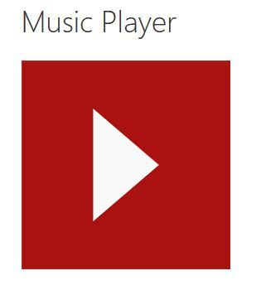*Dựa trên khảo sát thực tế (Window Phone Store) nhu cầu thị trường (các trang web nhạc mp3.zing.vn, nhaccuatui.vn có lượt ghé thăm để nghe nhạc và download chiếm số lượng cao – chứng tỏ nhu cầu giải trí của người dùng là rất nhiều – trong khi đó các phần mềm phục vụ nghe nhạc vẫn còn chưa được tích hợp nhiều chức năng, các website cho kích cỡ màn hình mobile thì load nhạc khá chậm và không chuyên nghiệp. Đó là lý do và tính khả thi mà nhóm hướng tới thông qua những*

*khảo sát sơ lược.*

**e. Các phần mềm có chức năng tương tự hoặc có liên quan**

*Trên Window Phone Store có các app phục vụ cho việc nghe nhạc như sau:*

• Music Player (Gốc của Window Phone OS) :

- Giới thiệu sơ lược: Đây là phần mêm nghe nhạc Offline, là phần mềm mặc định của Window Phone mobile, cho phép người dùng

thực hiện các thao tác đơn giản với những bài hát đã có sẵn trên thiết bị., chính vì thế

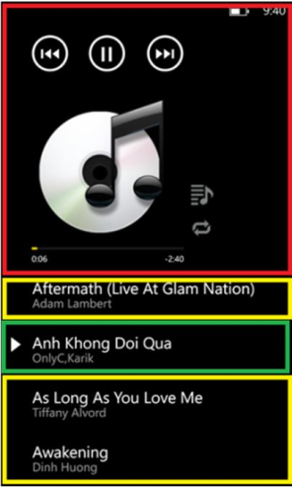- Ưu điểm: Khả năng phân loại các nhóm (Bài hát, ca sĩ, album, playlist) cao, danh sách đơn giản dễ gì, dễ tìm kiếm bài hát, các chức năng đơn giản phục vụ cho việc nghe nhạc.

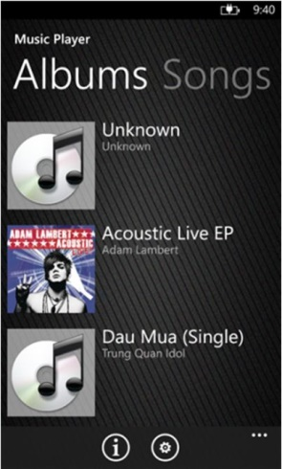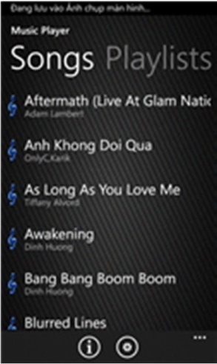

- Khuyết điểm: Vì là phần mềm nghe nhạc offline nên có hạn chế đối với những người dùng muốn cập nhật thông tin các bài hát một cách nhanh chóng chính vì thế đây là một bất lợi cho phần mềm, gây khó khăn trong việc phục vụ nhu cầu cho người dùng; đồng thời phần mềm lại không có những chức năng, những tool hổ trợ cho người dùng

quản lý dữ liệu nhạc của mình (những bài hát đã nghe, những bài

hay được note lại).

• GoMusic

- Giới thiệu sơ lược: Đây cũng là một phần mềm nghe nhạc Offline chạy trên Window Phone OS.

Có giao diện đẹp và sáng những chức năng ổn định hơn.

- Ưu điểm: Giao diện đơn giản, dễ sữ dụng và thao tác, các mục nhạc bố trí rõ ràng và tinh tế;

đồng thời có khả năng quản lý thư viện âm nhạc hợp lý.

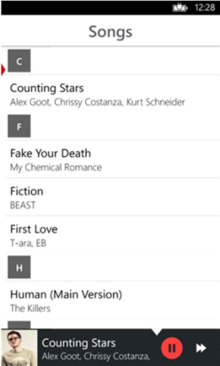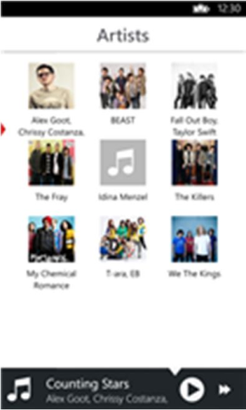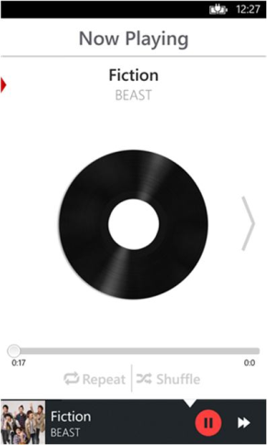

- Khuyết điểm: Thiếu nhiều chức năng quan trọng (nghe nhạc online, xem lyric, hay là phục vụ

cho việc liên kết với mạng xã hội) chức năng Setting khó hiểu- khó sử dụng.

-

**2**

**CÁC CHỨC NĂNG QUAN TRỌNG**

|  |  |  |  |
| --- | --- | --- | --- |
| **STT** | **Tên chức năng** | **Mô tả đơn giản** | **Ghi chú** |
| 1 | Nghe và quản lý nhạc  Offline | Chương trình có khả năng cho người dùng nghe những bài hát có sẵn trên máy, cho phép quản lý thư viện nhạc offline theo (Bài hát, Tên Ca Sĩ hoặc Tên Album). | Chức năng cơ bản |
| 2 | Nghe và quản lý nhạc  Online | Cho phép người dùng có thể nghe được những bài hát trên internet, những bài hát đang hot, đồng thời cung cấp khả năng quản lý và lưu trữ lịch sữ đã nghe (phân loại theo danh mục, tìm kiếm bài hát online, lưu lại thông tin các bài hát đã phát, bật mở lyric của bài hát – phục vụ người dùng). | Chức năng cơ bản |
| 3 | Liên kết với trang mạng xã hội Facebook đễ đăng những status cảm nhận trên bài hát đang được dùng. | Cho phép người dùng login vào tài khoản facebook của mình sau đó đăng những status, cảm nhận về bài hát lên chính trang cá nhân để chia sẽ với bạn bè và mọi người. | Chức năng nâng cao |
| 4 | Cho phép download những bài hát tìm kiếm | Khi người dùng online có thể  download nhạc mình thích về máy | Chức năng nâng cao |

|  |  |  |  |
| --- | --- | --- | --- |
|  | được trên mạng về thiết  bị điện thoại (lưu trên điện thoại) | để khi không thể trực tuyến vẫn có  thể nghe nhạc bình thường. |  |
| 5 | Xây dựng list nhạc, lịch sữ nghe nhạc người dùng đã sữ dụng | Chương trình sẽ cung cấp chức năng lưu lại những bài hát cho người  dùng đã nghe, phục vụ nhanh cho người dùng khi muốn nghe lại bài hát đó mà không cần tìm kiếm (nhất là khi tìm kiếm nghe nhạc online) | Chức năng cơ bản |
| 6 | Những bài hát được  phát trên phần mềm đều phải có khả năng chạy Background. | Nhạc sẽ chạy background khi người  dùng vào một ứng dụng khác, hoặc lock màn hình (tiết kiểm pin nhưng vẫn nghe nhạc được) | Chức năng cơ bản |

**3**

**THÔNG TIN CỦA NHÓM**

|  |  |  |  |  |  |
| --- | --- | --- | --- | --- | --- |
| **STT** | **MSSV** | **Họ và tên** | **Email** | **Số điện thoại** | **Ghi chú** |
| 1 | 1112199 | Nguyễn Duy Nguyên | duynguyen.it[.khtn@gmail.c](mailto:khtn@gmail.com)om | 01647 530 430 | Nhóm Trưởng |
| 2 | 1112015 | Bùi Bảo Bảo | [fanla1709@gmail.co](mailto:fanla1709@gmail.com)m | ‘’ |  |
| 3 | 1112198 | Phùng Bá Ngọc | [mailofngoc@gmail.co](mailto:mailofngoc@gmail.com)m | ‘’ |  |
| 4 | 0912085 | Phạm Quốc Dũng | [pqdung1991@yahoo.co](mailto:pqdung1991@yahoo.com)m | ‘’ |  |

*\* Nhóm sẽ tiếp tục tìm hiểu thêm các chức năng khác nữa để hoàn thiện sản phẩm.*